Horta Bio… em casa
Ficha de Registo 1
Identificação da planta escolhida
Nome comum da espécie: curgete | Nome científico: Cucurbita pepo
Quando colocaste a semente na terra?
Eu não coloquei sementes na terra. É a avó que faz isso mas eu ajudo a fazer outras coisas no quintal.
Para o Dia da Terra, a professora mandou uma tarefa que era fazer uma sementeira e disse que nós podemos ver como as sementes germinam debaixo da terra se as pusermos num frasco de vidro e foi o que eu fiz.
Pedi à minha avó sementes e ela deu-me feijões, pevides de curgete, grão de bico e uma fava que pus no fasco, na varanda com cartão e água. Ela semeou outras sementes no quintal no mesmo dia.
Mas a minha avó tem um pote velho no quintal onde põe os restos da cozinha, cascas, fruta podre, etc.
Um dia chamou-me e disse que tinha uma surpresa para eu ver.
No pote, no meio de outras coisas, nasceram algumas curgetes muito bonitas. A avó disse que tinha lá posto curgetes que apodreceram, por isso nasceram lá sem ninguém as semear. Depois disse que se as regarmos ainda vão dar curgetes para a sopa. Como choveu muito elas ficaram bem regadadinhas e cresceram muito. Todos os dias lá vou com a avó regar as curgetes do pote velho e outras plantas que a avó semeou no quintal.
Tirei fotos para mandar à minha professora.
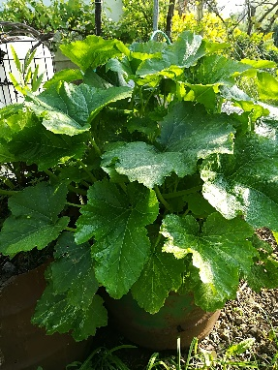
O pote das curgetes no quintal da avó.

Data: No dia 15 de abril 2020 coloquei as sementes no frasco de vidro, na varanda porque dá lá o sol.
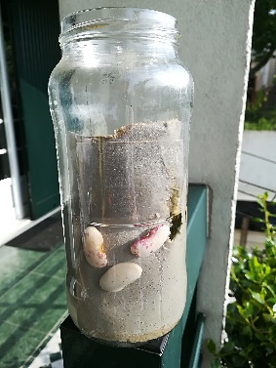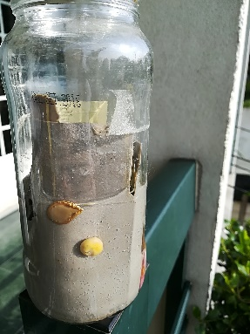
A minha experiência da germinação na varanda.
Quantos dias passaram até ao aparecimento da plântula?
Não te esqueças: A planta “recém-nascida”, precisa de luz para realizar a fotossíntese, é desta forma que produz o seu próprio alimento.

Resposta:
Passado mais ou menos duas semanas as sementes começaram a germinar no frasco.
Primeiro nasceu a raíz até ao fundo do frasco e depois apareceram folhinhas. Os feijões foram os primeiros a germinar. Mas a minha avó disse que aquelas sementes germinadas no meu frasco já não dão nada se as pusermos na terra. Eu gostei de as ver crescer no frasco transparente e todos os dias eu ia lá ver se o cartão estava húmido ou não. Quando estava seco eu deitava-lhe um bocadinho de água e virava o frasco para o sol como disse a minha professora. Continuei a regar as curgetes do pote e ajudei a avó a regar as que ela semeou no quintal.

Registo semanal do desenvolvimento da planta:
Gostaríamos que registasses, se possível, semanalmente, o desenvolvimento da tua planta. Se não se notarem modificações significativas, não necessitas de anotar.

O que podes e deves registar?
Quanto cresceu? Quantas folhas novas? Apareceram ramificações? Apareceu uma florescência, quando? A planta frutificou? A planta ficou com as folhas amareladas? Murchou? Tem parasitas?

Atenção:
Envia para o teu professor, com esta tabela, um conjunto de fotografias que exibam a evolução do crescimento da planta (4 a 8 fotografias).

Semana 1:
Coloquei várias sementes no frasco com cartão molhado e passados alguns dias, as sementes ficaram maiores e mais gordas.

Semana 2 :
Os feijões foram os primeiros a germinar. A curgete demorou mais uns dias da mesma semana.
Da semente de curgete saíu a raíz e já se consegue ver que estão a sair também as primeiras folhinhas.
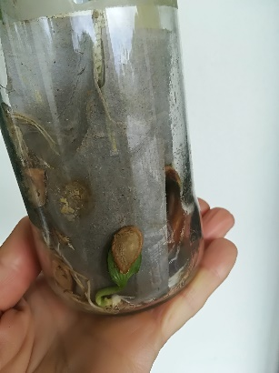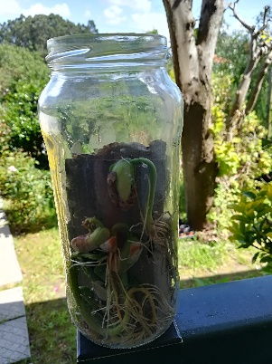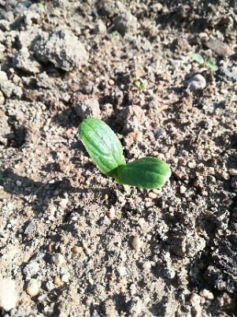
O meu frasco da germinação . Curgete do quintal da avó semeada no mesmo dia.
Semana 3:
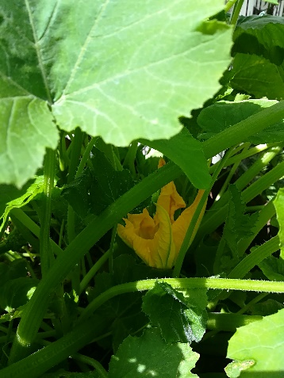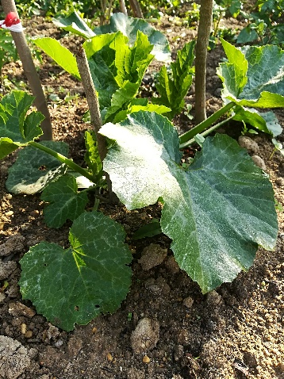
Nasceu a primeira flor de curgete no pote da avó. As curgetes semeadas na terra ainda não têm flor.

Semana 4:
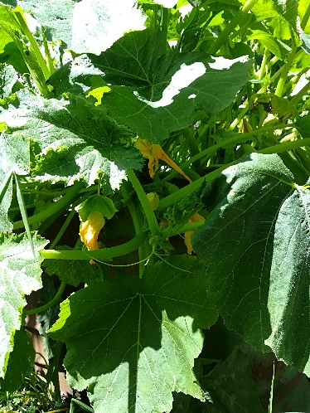
As curgetes do pote já têm três flores. Há flores que já murcharam mas nascem outras.

Semana 5
Já nasceram curgetes e crescem muito depressa. Num domingo estavam pequeninas e no fim da semana a avó já apanhou as primeiras curgetes para fazer a sopa.
A minha mãe faz curgetes recheadas e queijo por cima no formo como se fosse piza. É muito bom e saudável.

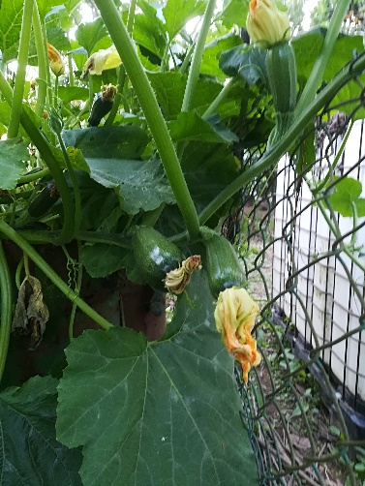
Algumas curgetes prontinhas para apanhar.
Por fim…
Descreve-nos como foi feita a sementeira:

Primeiro coloquei sementes de feijões, pevides de curgete, grão de bico e uma fava num fasco de vidro transparente. Enrolei cartão de uma caixa das bolachas e coloquei dentro do frasco a toda a volta. Entre o vidro do frasco e o cartão, coloquei as sementes para se verem por fora do frasco o que vai acontecer às sementes. Deitei água até o cartão ficar ensopado e coloquei o frasco ao sol, na varanda.
Na mesma semana, a minha avó cavou a terra e pôs as sementes na terra (feijão, favas, ervilhas, batatas, cenouras, curgetes, abóboras e couves.
No pote velho do quintal da minha avó onde ela põe as cascas da fruta ou fruta podre nasceram curgetes sem ser preciso semear porque ela deitou lá as curgetes do ano passado que estavam podres. A avó disse que eu podia tratar delas, podia vê-las a crescer e regar para não as deixar secar.

Como foi realizada a manutenção da tua planta?

Todos os dias ia ver se o cartão que estava no frasco de vidro com as sementes estava húmido ou não. Quando ficava seco, deitava-lhe um pouco de água até ensopar o cartão. No frasco só cresceram as sementes que lá coloquei.

No quintal da avó, quando as plantas começaram a nascer, nasceram outras plantas más que eu ajudei a arrancar para as plantas semeadas crescerem mais à vontade.
Nos dias de chuva elas ficaram bem regadadinhas e cresceram muito. Quando começou o calor, eu fui regando as curgetes do pote velho e ajudava a minha avó a regar as outras plantas que ela semeou no quintal.
Regámos sempre as plantas, logo pela manhã para elas ficarem bem fresquinhas. E assim cresceram muito. As ervilhas e as favas já têm fruto mas ainda não dão para comer. Têm de crescer mais.

As curgetes do pote estão sempre a dar frutos novos. A minha avó vai apanhando alguns que já estão bem crescidos.
Que materiais utilizaste?

Na experiência da germinação: frasco de vidro transparente; cartão; água e sementes de curgete, feijão, fava e grão de bico.
No quintal da avó ela utilizou: uma enchada para cavar a terra; estrume do galinheiro e várias sementes e água para regar. Quando algumas sementes nasceram, espetou na terra alguns ramos para fazer sombra a algumas plantinhas mais pequeninas.

Horta Bio… em casa
Ficha de Registo 2
Identificação da planta escolhida
Nome comum da espécie: grão-de-bico | Nome científico: cicer arietinum
Quando colocaste a semente na terra?
Coloquei sementes na terra na semana das férias da Páscoa.
Para o Dia da Terra, a professora mandou uma tarefa que era fazer uma sementeira e disse para nós colocarmos as sementes num frasco transparente com água e cartão. Assim podíamos observar a sua germinação porque na terra não conseguimos ver o que acontece à semente porque ela fica debaixo da terra.
No mesmo dia, o meu pai preparou a terra na horta e semeou várias sementes. Uma delas foi grão-de-bico.

Foto 1
Data: dia 11 de abril 2020

Quantos dias passaram até ao aparecimento da plântula?
Não te esqueças: A planta “recém-nascida”, precisa de luz para realizar a fotossíntese, é desta forma que produz o seu próprio alimento.

Resposta:
A semente que eu coloquei no frasco transparente demorou mais ou menos três semanas a germinar.

Registo semanal do desenvolvimento da planta:
Gostaríamos que registasses, se possível, semanalmente, o desenvolvimento da tua planta. Se não se notarem modificações significativas, não necessitas de anotar.

O que podes e deves registar?
Quanto cresceu? Quantas folhas novas? Apareceram ramificações? Apareceu uma florescência, quando? A planta frutificou? A planta ficou com as folhas amareladas? Murchou? Tem parasitas?

Atenção:
Envia para o teu professor, com esta tabela, um conjunto de fotografias que exibam a evolução do crescimento da planta (4 a 8 fotografias).

Semana 1:
Coloquei sementes de grão-de-bico numa garrafa de plástico com cartão molhado. Fui colocando água ao fim de alguns dias as sementinhas foram inchando.

Semana 2 :
Continuei a regar mas as sementes continuam com o mesmo aspeto.
Semana 3:
Só uma semente de grão-de-bico é que germinou.
Já nasceu a raíz e um tufo que parecem as primeiras folhas enroladas.
Foto 2
Semana 4:
Na horta, as sementes que o meu pai semeou já saíram da terra e têm várias folhinhas verdes.
Foto 3
Semana 5
Na garrafa de plástico algumas folhas já cresceram mas a planta está a murchar.
Semana 6
Deitei mais água mas acho que a minha planta vai morrer.
As plantas do grão-de-bico da horta já estão muito crescidas.
Foto 4
Semana 7
As plantas do grão-de-bico da horta já têm flor. A flor é pequenina e branca. Cada planta tem várias flores que, mais tarde vão dar o fruto.
Foto 5
Por fim…
Descreve-nos como foi feita a sementeira:

Cortei uma garrafa de plástico transparente (da água) e coloquei lá dentro, papel de jornal amachucado. Entre o papel e o plástico da garrafa coloquei sementes de grão-de-bico. Deitei água por cima do papel até ele ficar ensopado para as sementes absorverem água. Depois coloquei a garrafa com as sementes na beira da janela virada para o sol.
Nesse dia, o meu pai arranjou a terra na horta e também semeou várias sementes. Algumas foram de grão-de-bico.
Todos os dias ia ver como estavam as minhas sementes e se o papel estivesse seco, deitava-lhe água. Na horta, ajudei o pai a regar todas as plantas.
Como foi realizada a manutenção da tua planta?

Ia ver se o papel que estava dentro da garrafa estava seco ou molhado e deitava-lhe água se ele estivesse seco.
A certa altura a planta da garrafa murchou. Não sei o que aconteceu porque o papel tinha água.
O meu pai disse que a semente precisava de terra.
Na horta, as plantas cresceram muito nos dias de chuva. Agora que está muito calor têm de ser regadas.
Que materiais utilizaste?

Uma garrafa de plástico transparente; papel de jornal; água e sementes de grão-de-bico.
Na horta usámos ferramentas, adubo e várias sementes. Também utilizámos água para regar.

